2022-2023 EĞİTİM ÖĞRETİM YILI GAZİ LİSESİ
10. SINIF COĞRAFYA 1. DÖNEM 2. YAZILI
ADI SOYADI:
SINIFI NO:
1. Aşağıdakilerden hangisi yerin iç yapısı hakkında bilgi vermez?
A) Deprem dalgaları B) Volkanik patlamalar
C) Maden kuyuları D) Püskürük kayaçlar
E) Okyanus dalgaları

2. Aşağıdaki coğrafi şekillerden hangisi iç kuvvetler tarafından oluşturulmuştur?
A) Lös depoları B) Kıvrım dağları
C) Irmak adası D) Kıyı oku
E) Sander düzlükleri

3. Aşağıdakilerden hangisi tektonik depremlerin özelliklerinden değildir?
A) Levha hareketleri sonucunda oluşurlar.
B) Büyük yıkımlara neden olabilirler.
C) Enerji birikmesi sonucunda dalgalar halinde yeryüzüne ulaşırlar.
D) Fay kırıkları boyunca oluşurlar.
E) Eriyebilen kayaçların yaygın olduğu yerlerde görülürler.

4. Aşağıdakilerden hangisinde depremlerin yapacağı tahribatta insanın etkisinden söz edilemez?
A) Deprem riski fazla olan alanların belirlenmesi
B) Zemini kayalık olan yerlere konut yapılması
C) Deprem konusunda halkın bilinçlendirilmesi
D) Depremin büyüklüğü ve süresinin tespit edilmesi
E) Okullarda deprem tatbikatlarının yapılması

5. Coğrafya dersinde öğrenciler yer kabuğunun oluşumu ve şekillenmesi konusunda "Derinlerden Gelen Güç" isimli belgeseli izlemişlerdir.
Öğrencilerin izlediği belgesel aşağıdaki yüzey şekillerinden hangisinin oluşumunu konu almamıştır?
A) Hawaii’deki volkanların oluşumu
B) Atlas Okyanusu ortasında oluşan sırt
C) Nil deltasının oluşumu
D) Alp - Himalaya sıra dağlarının oluşumu
E) İskandinav yarımadası ve Kanada‘da deniz seviyesinin gerilemesi

6. Ayın çekim kuvveti etkisiyle deniz sularında meydana gelen salınım hareketlerine gelgit denir.
Bir kıyıda gelgit seviye farkının yüksek olması aşağıdakilerden hangisine bağlıdır?
A) Kıyı derinliğine
B) Dağların denize paralel uzanmasına
C) Enine kıyı özelliği göstermesine
D) Okyanus kıyısında olmasına
E) Tuzluluk oranına

7. Aşağıdakilerden hangisi akarsu aşındırmasının taban seviyesine ulaştığı durumlarda oluşan arazilerin özelliklerinden değildir?
A) Biriktirme şekilleri yaygındır.
B) Akarsular hızlı akar.
C) Akarsu yatağında menderesler oluşur.
D) Denge profiline ulaşmıştır.
E) Geniş yataklardan akar.

8. Aşağıdakilerden hangisi daha çok Doğu Karadeniz dağlarında oluşan bir vadi çeşididir?
A) Menderes B) Boğaz C) Çentik
D) Kanyon E) Tabanlı

9. Sularını denize boşaltan akarsulara açık havza, boşaltmayanlara ise kapalı havza denir.
Buna göre aşağıdaki akarsulardan hangisi kapalı havzadır?
A) Aras B) Dicle
C) Kızılırmak D) Sakarya
E) Ergene

10.

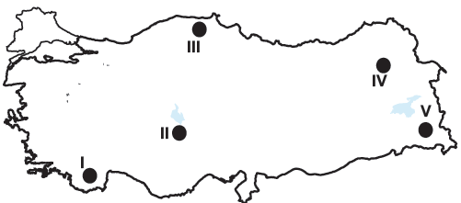

Yukarıdaki Türkiye haritasında işaretli alanlardan hangisinde rüzgâr aşındırma ve biriktirme şekillerine daha fazla rastlanır?
A) I B) II C) III D) IV E) V

11. Aşağıdakilerden hangisi ülkemizin genel coğrafi özelliklerinden biri değildir?
A) Yüksek ova ve platoları vardır.
B) Ortalama yükseltisi fazladır.
C) İklim çeşitliliği fazladır.
D) Kuzeyde ve güneyde dağların uzanışı doğu-batı yönündedir.
E) Tropikal kuşakta yer alır.

12. Hint Okyanusu'nun aşağıdaki kıtalardan hangisi ile kıyısı yoktur?
A) Okyanusya B) Güney Amerika
C) Afrika D) Antarktika
E) Asya

13.
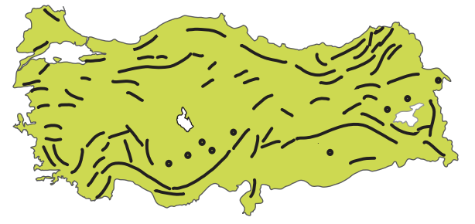
Harita üzerinde dağılışı gösterilen doğal unsur aşağıdakilerden hangisidir?
A) Dağlar B) Akarsular C) Ovalar
D) Platolar E) Karstik alanlar

14. Aşağıdakilerden hangisi Ege kıyılarımızda bulunan ovaların ortak özelliği olarak gösterilemez?
A) Oluşumlarında tektonik hareketler etkili olmuştur.
B) Alüvyal topraklar yaygın olarak bulunur.
C) Tarımsal verimlilikleri yüksektir.
D) Toprakların işlenmesi oldukça güçtür.
E) Toprakları içerisindeki mineral madde oranı fazladır.

15. Belli bir yatak içerisinde ve eğim doğrultusunda akan sulara ..... adı verilir. Akarsuyun doğduğu yere ..... , denize veya göle döküldüğü yere ..... , akarsuyun kollarıyla birlikte sularını topladığı alana ise ..... adı verilir.
Paragrafta boşluklara gelmesi gereken coğrafya terimleri aşağıdakilerden hangisinde sırasıyla doğru olarak verilmiştir?
A) akarsu - kaynak - ağız - havza
B) akarsu - ağız - havza - kaynak
C) akarsu - ağız - kaynak - havza
D) akarsu - kaynak - havza - ağız
E) havza - akarsu - ağız - kaynak

16. Yeryüzündeki bazı akarsularda taşımacılık faaliyeti yapılabilirken bazıları taşımacılığa uygun değildir.
Türkiye ‘de bulunan akarsuların genel olarak taşımacılığa uygun olmamasında;
I. Denge profiline ulaşmamış olmaları
II. Yataklarında menderes oluşturmaları
III. Rejimlerinin düzensiz olması
özelliklerden hangileri etkilidir?
A) Yalnız I B) I ve II C) I ve III
D) II ve III E) I, II ve III

17. Türkiye’deki baraj göllerinden;
I. İçme suyu sağlama
II. Elektrik enerjisi üretme
III. Sulama suyu sağlama
verilen alanlardan hangileri bakımından yararlanılmaktadır?
A) Yalnız I B) Yalnız II C) I ve II
D) I ve III E) I, II ve III
18.
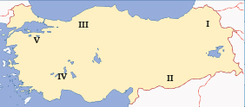

Yukarıdaki Türkiye haritasında numaralandırılmış alanların hangisinde karstik göllere daha çok rastlanır?
A) I B) II C) III D) IV E) V

19. Akarsuların hidroelektrik enerji potansiyeli üzerinde;
• Akarsuların akım düzeni,
• Akarsu yatağının eğim oranı,
• Akarsuyun akım değeri etkili olmaktadır.
Bu özellikler dikkate alındığında aşağıda verilen akarsulardan hangisinin enerji potansiyeli diğerlerine göre daha azdır?
A) Çoruh B) Dicle C) Fırat
D) Kızılırmak E) Küçük Menderes

20. Deniz turizmi Ege ve Akdeniz kıyılarında Karadeniz kıyılarına göre daha fazla gelişmiştir.
Bu durum;
I. Karadeniz kıyılarında güneşlenme süresinin az olması
II. Karadeniz kıyılarında doğal bitki örtüsünün orman olması
III. Akdeniz ve Ege kıyılarında geniş plajların bulunması
bilgilerinden hangileri ile açıklanabilir?
A) Yalnız I B) Yalnız II C) Yalnız III
D) I ve II E) I ve III

JOKER SORU

21. Moren, lös ve alüvyal gibi topraklar taşınmış topraklardır.
Taşınmış toprakların ortak özelliği aşağıdakilerden hangisidir?
A) Fazla yıkanmış olmaları
B) Soluk renkli olmaları
C) Karbonatlı olmaları
D) Verimli olmaları
E) İnce taneli olmaları

NOT: Her soru 5 puandır. Süre 40 dakikadır. Başarılar…
www.sosyalciniz.net

CEVAP ANAHTARI
1 | 2 | 3 | 4 | 5 | 6 | 7 | 8 | 9 | 10
E | B | E | D | C | D | B | C | A | B
11 | 12 | 13 | 14 | 15 | 16 | 17 | 18 | 19 | 20
E | B | A | D | A | C | E | D | E | E
21 D

